附件1
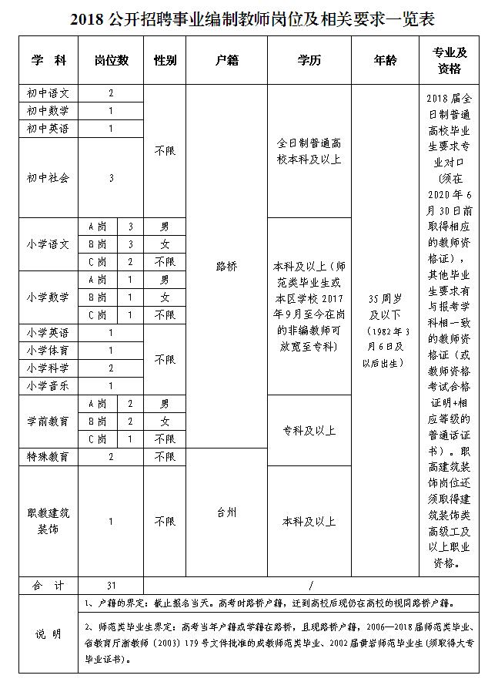

附件2
在岗教师工作证明

兹有 同志，性别（男、女）， 年 月出生，身份证号： ，为我校（园）在岗教师，工作时间：自 年 月至 年 月。
以上情况属实，特此证明。
附：劳动合同和养老保险缴费证明。
单位主要负责人：（签名）
单位：（加盖公章）
年 月 日

温馨提示：“养老保险缴费证明”指本人的社保缴费清单（从2017年9月开始至今），考生可关注”路桥人力社保”微信公众平台，用社会保障卡或用已在社保系统登记的手机号绑定。绑定后在“我的社保”中可以查询人员信息和在“证明申请”中产生打印证明的“在线下载授权码”。收到“在线下载授权码”后，登陆路桥人力资源和社会保障局网上办事大厅（lqrsfw.luqiao.gov.cn），在社保证明在线验证中验证后打印个人社保证明。

